LAMPIRAN

Lampiran 1 Jadwal Kegiatan Penelitian

HUBUNGAN DUKUNGAN SUAMI DENGAN UPAYA DETEKSI DINI KANKER PAYUDARA PADA WANITA USIA SUBUR

Studi dilakukan di Banjar Taman Griya, Kelurahan Jimbaran, Kecamatan Kuta Selatan, Kabupaten Badung Tahun 2025

No | Kegiatan | Waktu
No | Kegiatan | Januari |  |  |  | Februari |  |  |  | Maret |  |  |  | April |  |  |  | Mei
No | Kegiatan | 1 | 2 | 3 | 4 | 1 | 2 | 3 | 4 | 1 | 2 | 3 | 4 | 1 | 2 | 3 | 4 | 1 | 2 | 3 | 4
1 | Penyusunan  usulan judul proposal
2 | Penyusunan usulan  proposal
3 | Seminar  usulan proposal
4 | Revisi  proposal
5 | Pengurusan  Izin Penelitian
6 | Pengumpula n Data
7 | Pengolahan Data
8 | Analisa Data
9 | Penyusunan  Skripsi
10 | Sidang Skripsi
11 | Revisi Skripsi
12 | Pengumpula n Skripsi

Lampiran 2 Anggaran Biaya

HUBUNGAN DUKUNGAN SUAMI DENGAN UPAYA DETEKSI DINI KANKER PAYUDARA PADA WANITA USIA SUBUR

Studi dilakukan di Banjar Taman Griya, Kelurahan Jimbaran, Kecamatan Kuta Selatan, Kabupaten Badung Tahun 2025

No | Keterangan | Biaya
1. | Tahap Persiapan
 | Penyusunan Proposal Penelitian | Rp. 150.000
 | Penggandaan Proposal Penelitian | Rp. 200.000
 | Revisi Proposal | Rp. 150.000
 | Pengurusan Ethical Clearance | Rp. 150.000
 | Penggandaan Lembar Pengumpulan Data | Rp. 300.000
 | Transportasi dan Akomodasi Penelitian | Rp. 150.000
 | Kuota dan ATK | Rp. 150.000
3. | Tahap Akhir
 | Penyusunan Laporan | Rp. 150.000
 | Penggandaan Laporan | Rp. 250.000
 | Revisi Laporan | Rp.150.000
4. | Biaya Tambahan
 | Biaya Tidak Terduga | Rp. 200.000
 | Total Biaya | Rp. 2.000.000

Lampiran 3

KISI – KISI KUESIONER

- Kuesioner Dukungan Suami

No | Topik | Nomor Soal
1. | Dukungan emosional
- Dukungan moral, memberikan semangat  - Peduli terhadap Kesehatan payudara istri  - Mengingatkan melakukan SADARI  - Mengingatkan melakukan SADANIS/Mamografi |  | 1
 |  | 2
 |  | 3
 |  | 4
2. | Dukungan instrumental
- Bantuan langsung  - Bantuan financial  - Membantu tugas rumah tangga  - Mengatur jadwal pemeriksaan |  | 5
 |  | 6
 |  | 7
 |  | 8
3. | Dukungan informasional
- Penyampaian informasi  - Motivasi untuk mencari informasi  - Edukasi SADARI  - Akses ke tenaga medis |  | 9
 |  | 10
 |  | 11
 |  | 12
4. | Dukungan Penilaian
- Keyakinan terhadap deteksi dini  - Penerimaan keputusan  - Pengurangan rasa takut |  | 13
 |  | 14
 |  | 15

- Kuesioner Upaya Deteksi Dini

No | Topik | Nomor Soal
1. | Kesadaran akan deteksi dini
Kesadaran diri  Pengetahuan tentang pemeriksaan Pencarian informasi  Edukasi dari tenaga kesehatan |  | 1
 |  | 2
 |  | 3
 |  | 4
2. | Niat dan usaha untuk deteksi dini
Niat melakukan SADARI Niat melakukan SADANIS Niat melakukan mamografi  Dukungan dari lingkungan |  | 5
 |  | 6
 |  | 7
 |  | 8
3. | Tindakan dalam melakukan deteksi dini
Praktik SADARI Konsistensi SADARI Pemeriksaan klinis  Pemeriksaan lanjutan |  | 9
 |  | 10
 |  | 11
 |  | 12
4. | Usaha kesiapan dalam melakukan pemeriksaan medis
Jadwal pemeriksaan  Konsultasi dengan tenaga medis Kesediaan melakukan mamografi |  | 13
 |  | 14
 |  | 15

Lampiran 4

INSTRUMEN PENGUMPULAN DATA

- Kuesioner Dukungan Suami

Petunjuk Pengisian:
Jawablah setiap pernyataan dengan memberi tanda (✓) pada kolom yang sesuai dengan pendapat Anda.
Gunakan skala berikut:
1 = Sangat Tidak Setuju (STS)
2 = Tidak Setuju (TS)
3 = Netral (N)
4 = Setuju (S)
5 = Sangat Setuju (SS)

Nama :
Umur :
Pendidikan terakhir : Pekerjaan :

No. | Pernyataan | STS | TS | N | S | SS
Dukungan Emosional
1. | Suami saya selalu memberikan semangat agar  saya melakukan deteksi dini kanker payudara.
2. | Suami saya menunjukkan kepedulian terhadap  kesehatan payudara saya.
3. | Suami saya mengingatkan saya untuk  melakukan SADARI secara rutin.
4. | Suami saya memberikan dukungan moral agar  saya tidak melakukan pemeriksaan medis (SADANIS/mamografi).
Dukungan Instrumental
5. | Suami saya menemani saya saat melakukan pemeriksaan kanker payudara.
6. | Suami saya membantu biaya untuk pemeriksaan kanker payudara jika diperlukan.
7. | Suami saya tidak mau membantu mengurus pekerjaan rumah saat saya pergi memeriksakan  diri.
8. | Suami saya membantu saya dalam mengatur  jadwal untuk melakukan SADANIS atau mamografi.
Dukungan Informasional
9. | Suami saya pernah memberikan informasi  kepada saya tentang kanker payudara dan cara pencegahannya.

10. | Suami saya menyarankan saya untuk mencari  informasi lebih lanjut tentang kanker payudara dan deteksi dini.
11. | Suami saya mengetahui cara melakukan  SADARI dan pernah menjelaskan langkah- langkahnya kepada saya.
12. | Suami saya tidak pernah menyarankan saya untuk berkonsultasi dengan dokter atau bidan  mengenai kesehatan payudara.
Dukungan Penilaian (Appraisal Support)
13. | Suami saya meyakinkan saya bahwa deteksi dini kanker payudara sangat penting bagi  kesehatan saya.
14. | Suami saya melarang atau keberatan jika saya  ingin melakukan pemeriksaan payudara.
15. | Suami saya selalu menenangkan saya jika saya  merasa cemas atau takut dalam melakukan pemeriksaan kanker payudara.

- Kuesioner Istri dalam Upaya Deteksi Dini Kanker Payudara

No. | Pernyataan | STS | TS | N | S | SS
Kesadaran akan melaksanakan upaya deteksi dini kanker payudara
1. | Saya menyadari bahwa deteksi dini kanker payudara sangat penting untuk kesehatan  saya.
2. | Saya mengetahui metode deteksi dini kanker  payudara seperti SADARI, SADANIS, dan mamografi.
3. | Saya sudah berusaha mencari informasi tentang kanker payudara dan cara  pencegahannya.
4. | Saya tidak pernah mendapatkan penjelasan  tentang deteksi dini kanker payudara dari tenaga medis (dokter/bidan/perawat).
Niat dan usaha untuk deteksi dini
5. | Saya akan berusaha untuk mulai melakukan SADARI setiap bulan.
6. | Saya berencana untuk segera melakukan SADANIS dalam waktu dekat.
7. | Jika saya berusia di atas 40 tahun atau memiliki faktor risiko, saya berniat untuk  melakukan mamografi.

8. | Saya tidak mendapat dukungan dari  suami/keluarga untuk melakukan deteksi dini kanker payudara.
Usaha tindakan dalam melakukan deteksi
dini
9. | Saya sudah mencoba melakukan SADARI  meskipun belum rutin setiap bulan.
10. | Saya tidak melakukan SADARI sesuai  anjuran medis, yaitu setiap bulan setelah haid.
11. | Saya sudah pernah melakukan SADANIS  dalam satu tahun terakhir.
12. | Jika saya menemukan benjolan atau  perubahan pada payudara, saya segera memeriksakannya ke tenaga medis.
Usaha kesiapan dalam melakukan pemeriksaan medis
13. | Saya tidak mengikuti jadwal pemeriksaan SADANIS atau mamografi sesuai  rekomendasi dokter.
14. | Saya telah berkonsultasi dengan tenaga medis  mengenai risiko kanker payudara dan tindakan pencegahannya.
15. | Saya bersedia menjalani mamografi meskipun tidak memiliki gejala atau riwayat keluarga  dengan kanker payudara.

Lampiran 5
Kunci Jawaban Kuesioner

No | Dukungan Suami | Upaya Deteksi Dini
1. | SS | SS
2. | SS | SS
3. | SS | SS
4. | STS | STS
5. | SS | SS
6. | SS | SS
7. | STS | SS
8. | SS | STS
9. | SS | SS
10. | SS | STS
11. | SS | SS
12. | STS | SS
13. | SS | STS
14. | STS | SS
15. | SS | SS

Lampiran 6

Kepada :

Lembar Permohonan Menjadi Responden

Yth. Ibu Calon Responden Di –
Banjar Taman Griya, Kelurahan Jimbaran, Kecamatan Kuta Selatan, Kabupaten Badung.
Dengan Hormat,
Saya yang bertanda tangan dibawah ini adalah mahasiswa Program Studi Sarjana Terapan Jurusan Keperawatan Politeknik Kesehatan Denpasar dengan : Nama : Pande Luh Putu Rani Agustini
NIM : P07120221026
Akan melakukan penelitian tentang “Hubungan Dukungan Suami Dengan Upaya Deteksi Dini Kanker Payudara Pada Wanita Usia Subur, Studi Dilakukan di Banjar Taman Griya, Kelurahan Jimbaran, Kecamatan Kuta Selatan, Kabupaten Badung”, sebagai persyaratan untuk menyelesaikan Program Studi Sarjana Terapan Keperawatan.
Berkaitan dengan hal tersebut, saya mohon kesediaanya untuk menjadi responden pada penelitian ini. Apabila bersedia dan menyetujui, maka saya mohon untuk menandatangani lembar persetujuan.
Demikian permohonan ini saya sampaikan dan atas partisipasinya saya ucapkan terima kasih.

Denpasar, 15 April 2025 Peneliti

Pande Luh Putu Rani Agustini
P07120221026

Lampiran 7
Informed Consent

PERSETUJUAN SETELAH PENJELASAN
(INFORMED CONSENT)

SEBAGAI PESERTA PENELITIAN

Yang terhormat Saudari. Kami meminta kesediaannya untuk berpartisipasi dalam penelitian ini. Keikutsertaan dari penelitian ini bersifat sukarela/tidak memaksa. Mohon untuk dibaca penjelasan dibawah dengan seksama
Judul | Hubungan Dukungan Suami Dengan Upaya Deteksi Dini Kanker Payudara Pada Wanita Usia Subur
Peneliti Utama | Pande Luh Putu Rani Agustini
Institusi | Poltekkes Kemenkes Denpasar
Peneliti Lain | -
Lokasi Penelitian | Banjar Taman Griya, Kelurahan Jimbaran, Kab. Badung
Sumber pendanaan | Swadana
Penelitian ini bertujuan untuk mengetahui mengetahui hubungan dukungan suami dengan upaya deteksi dini kanker payudara pada wanita usia subur. Jumlah peserta sebanyak 130 orang dengan syarat yaitu kriteria inklusi, wanita usia subur yang sudah menikah serta wanita usia subur yang bersedia menjadi responden dan telah menandatangani informed consent saat pengambilan data.
Atas kesediaan berpartisipasi dalam penelitian ini maka akan diberikan imbalan sebagai pengganti waktu yang diluangkan untuk penelitian ini. Kompensasi lain yaitu peneliti akan memberikan snack untuk responden yang telah ikut serta dalam penelitian ini. Peneliti menjamin kerahasiaan semua data peserta penelitian ini dengan menyimpannya dengan baik dan hanya digunakan untuk kepentingan penelitian.
Kepesertaan saudari pada penelitian ini bersifat sukarela. Saudari dapat menolak untuk menjawab pertanyaan yang diajukan pada penelitian atau menghentikan kepesertaan dari penelitian kapan saja tanpa ada sanksi. Keputusan Saudari untuk berhenti sebagai peserta penelitian tidak akan mempengaruhi mutu dan akses/ kelanjutan pengobatan yang akan diberikan.

Jika setuju untuk menjadi peserta penelitian ini, Saudari diminta untuk menandatangani formulir “Persetujuan Setelah Penjelasan (Informed Consent) Sebagai Peserta Penelitian” setelah Saudari benar-benar paham mengenai penelitian ini. Saudari akan diberi salinan persetujuan yang sudah ditandatangani ini.
Bila selama berlangsungnya penelitian terdapat perkembangan baru yang dapat mempengaruhi keputusan Saudari untuk kelanjutan kepesertaan dalam penelitian, peneliti akan menyampaikan hal ini kepada Saudari. Bila ada pertanyaan yang perlu disampaikan kepada peneliti, silakan hubungi peneliti: CP: Rani (087854904242)
Tanda tangan Saudari dibawah ini menunjukkan bahwa Saudari telah membaca, telah memahami dan telah mendapat kesempatan untuk bertanya kepada peneliti tentang penelitian ini dan menyetujui untuk menjadi peserta penelitian.

Peserta/Subjek Penelitian

Tanggal : / /
Wali

Tanggal : / /

Hubungan dengan Peserta/Subjek Penelitian

(Wali dibutuhkan bila calon peserta adalah anak < 14 tahun, lansia, tunagrahita, pasien dengan kesadaran kurang – koma)
Peneliti

Tanggal : / /

Tanda tangan saksi diperlukan pada formulir consent ini hanya bila
- Peserta penelitian memiliki kemampuan untuk mengambil keputusan, tetapi tidak dapat membaca/tidak dapat bicara atau buta
- Wali dari peserta penelitian tidak dapat membaca/tidak dapat bicara atau buta
- Komisi Etik secara spesifik mengharuskan tanda tangan saksi pada penelitian ini (misalnya untuk penelitian risiko tinggi dan atau prosedur penelitian invasive)
Catatan:
Saksi harus merupakan keluarga peserta penelitian, tidak boleh anggota tim penelitian
Saksi:
Saksi menyatakan bahwa informasi pada formulir penjelasan telah menjelaskan dengan benar dan dimengerti oleh peserta penelitian atau walinya dan persetujuan untuk menjadi peserta penelitian diberikan secara sukarela
Saksi
Tanggal:
/
/
(Jika tidak diperlukan tanda tangan saksi, bagian tanda tangan saksi ini dibiarkan
kosong)
*Coret yang tidak perlu

Lampiran 8

MASTER TABEL DATA DEMOGRAFI
HUBUNGAN DUKUNGAN SUAMI DENGAN UPAYA DETEKSI DINI KANKER PAYUDARA PADA WANITA USIA SUBUR
Studi dilakukan di Banjar Taman Griya, Kelurahan Jimbaran, Kecamatan Kuta Selatan, Kabupaten Badung
Kode | Umur Istri | Umur Suami | Pendidikan Terakhir | Pekerjaan
1 | 15 | 18 | SMA | Swasta
2 | 15 | 18 | SMA | Swasta
3 | 15 | 19 | SMA | Swasta
4 | 15 | 20 | SMA | Swasta
5 | 15 | 20 | SMA | Swasta
6 | 15 | 21 | SMA | Swasta
7 | 15 | 18 | SMA | Swasta
8 | 15 | 19 | SMA | Swasta
9 | 15 | 20 | SMA | Swasta
10 | 15 | 18 | SMA | Swasta
11 | 15 | 19 | SMA | Swasta
12 | 15 | 20 | SMA | Swasta
13 | 17 | 20 | SMA | IRT
14 | 17 | 19 | SMA | Swasta
15 | 17 | 20 | SMA | Swasta
16 | 17 | 20 | SMA | Swasta
17 | 18 | 22 | SMA | Swasta
18 | 18 | 22 | SMA | Swasta
19 | 18 | 22 | SMA | Swasta
20 | 18 | 23 | SMA | Swasta
21 | 18 | 25 | SMA | Swasta
22 | 19 | 23 | SMA | IRT
23 | 19 | 28 | SMP | Wiraswasta
24 | 20 | 20 | SMP | Wiraswasta
25 | 20 | 24 | SMP | Swasta
26 | 20 | 25 | SMP | Wiraswasta
27 | 20 | 25 | SMA | Swasta
28 | 20 | 26 | SMP | Wiraswasta
29 | 20 | 20 | SMA | IRT
30 | 20 | 25 | D4 | Wiraswasta
31 | 20 | 30 | SMP | Wiraswasta
32 | 21 | 21 | SMP | Swasta
33 | 21 | 25 | SMP | Swasta
34 | 21 | 26 | SMP | Wiraswasta
35 | 21 | 28 | SMP | Wiraswasta
36 | 21 | 21 | SMA | IRT
37 | 21 | 27 | SMA | Wiraswasta
38 | 22 | 22 | SMP | IRT

39 | 22 | 26 | SMP | IRT
40 | 22 | 24 | SMA | IRT
41 | 22 | 26 | SMP | IRT
42 | 22 | 23 | SMA | Wiraswasta
43 | 22 | 25 | SMP | IRT
44 | 22 | 25 | SMA | IRT
45 | 23 | 30 | S1 | PNS
46 | 23 | 27 | SMA | IRT
47 | 23 | 23 | SMA | IRT
48 | 23 | 25 | SMA | IRT
49 | 23 | 25 | SMA | IRT
50 | 23 | 25 | SMA | IRT
51 | 23 | 25 | SMA | Wiraswasta
52 | 24 | 26 | SMA | IRT
53 | 24 | 27 | SMA | IRT
54 | 24 | 26 | SMA | Wiraswasta
55 | 24 | 29 | S1 | Wiraswasta
56 | 25 | 28 | S1 | PNS
57 | 25 | 30 | SMA | IRT
58 | 25 | 29 | SMA | IRT
59 | 25 | 29 | SMA | IRT
60 | 25 | 27 | S1 | IRT
61 | 25 | 27 | S1 | Wiraswasta
62 | 25 | 27 | S1 | Wiraswasta
63 | 26 | 35 | S1 | Swasta
64 | 26 | 24 | S1 | PNS
65 | 26 | 30 | S1 | Wiraswasta
66 | 26 | 25 | S1 | PNS
67 | 27 | 28 | D3 | IRT
68 | 27 | 28 | D4 | PNS
69 | 28 | 33 | S1 | PNS
70 | 28 | 40 | D4 | PNS
71 | 28 | 29 | D4 | IRT
72 | 28 | 29 | D3 | IRT
73 | 28 | 29 | D4 | IRT
74 | 28 | 29 | S1 | PNS
75 | 28 | 29 | S1 | PNS
76 | 28 | 29 | S1 | PNS
77 | 28 | 29 | S1 | PNS
78 | 28 | 29 | D4 | Swasta
79 | 28 | 29 | S1 | Swasta
80 | 29 | 44 | S1 | PNS
81 | 29 | 30 | S1 | PNS
82 | 29 | 30 | D4 | Swasta
83 | 30 | 32 | S1 | PNS
84 | 30 | 34 | D3 | PNS

85 | 30 | 36 | S1 | Wiraswasta
86 | 30 | 30 | S1 | PNS
87 | 30 | 31 | S1 | PNS
88 | 30 | 32 | D4 | Swasta
89 | 31 | 35 | D1 | Swasta
90 | 31 | 31 | S1 | PNS
91 | 31 | 42 | SMA | IRT
92 | 32 | 40 | D3 | Swasta
93 | 32 | 35 | S1 | PNS
94 | 32 | 33 | S1 | PNS
95 | 35 | 36 | S1 | Swasta
96 | 35 | 40 | S1 | Swasta
97 | 35 | 37 | SMA | IRT
98 | 37 | 40 | S2 | PNS
99 | 37 | 38 | S1 | PNS
100 | 38 | 38 | S1 | Wiraswasta
101 | 39 | 40 | S1 | PNS
102 | 39 | 41 | S1 | IRT
103 | 39 | 41 | S3 | PNS
104 | 39 | 40 | S1 | Swasta
105 | 40 | 44 | S1 | Swasta
106 | 40 | 41 | S1 | PNS
107 | 43 | 44 | S1 | Swasta
108 | 44 | 47 | SMA | Swasta
109 | 44 | 45 | S1 | PNS
110 | 44 | 45 | S1 | Swasta
111 | 45 | 45 | SMA | PNS
112 | 46 | 50 | S1 | PNS
113 | 46 | 50 | S1 | PNS
114 | 46 | 49 | D1 | Wiraswasta
115 | 46 | 50 | S1 | PNS
116 | 47 | 50 | SMA | Wiraswasta
117 | 47 | 47 | SMA | PNS
118 | 47 | 50 | SMA | IRT
119 | 47 | 47 | S3 | PNS
120 | 47 | 48 | D4 | PNS
121 | 47 | 50 | D4 | Wiraswasta
122 | 48 | 48 | D1 | PNS
123 | 48 | 50 | S2 | PNS
124 | 48 | 50 | S1 | PNS
125 | 48 | 48 | S2 | PNS
126 | 48 | 48 | S1 | PNS
127 | 48 | 48 | S1 | Swasta
128 | 48 | 48 | D4 | PNS
129 | 49 | 50 | SMA | Wiraswasta
130 | 49 | 49 | D1 | Wiraswasta

Lampiran 9

MASTER TABEL PENGUMPULAN DATA
HUBUNGAN DUKUNGAN SUAMI DENGAN UPAYA DETEKSI DINI KANKER PAYUDARA PADA WANITA USIA SUBUR
Studi dilakukan di Banjar Taman Griya, Kelurahan Jimbaran, Kecamatan Kuta Selatan, Kabupaten Badung
Kode | Hubungan Dukungan Suami
 | P1 | P2 | P3 | P4 | P5 | P6 | P7 | P8 | P9 | P10 | P11 | P12 | P13 | P14 | P15
1 | 5 | 5 | 5 | 5 | 5 | 5 | 5 | 5 | 5 | 5 | 5 | 5 | 5 | 5 | 5
2 | 5 | 5 | 5 | 5 | 5 | 5 | 5 | 5 | 5 | 5 | 5 | 5 | 5 | 5 | 5
3 | 5 | 5 | 5 | 5 | 5 | 5 | 5 | 5 | 5 | 5 | 5 | 5 | 5 | 5 | 5
4 | 5 | 5 | 5 | 5 | 5 | 5 | 5 | 5 | 5 | 5 | 5 | 5 | 5 | 5 | 5
5 | 5 | 5 | 5 | 5 | 5 | 5 | 5 | 5 | 5 | 5 | 5 | 5 | 5 | 5 | 5
6 | 5 | 5 | 5 | 5 | 5 | 5 | 5 | 5 | 5 | 5 | 5 | 5 | 5 | 5 | 5
7 | 5 | 5 | 5 | 5 | 5 | 5 | 5 | 5 | 5 | 5 | 5 | 5 | 5 | 5 | 5
8 | 5 | 5 | 5 | 5 | 5 | 5 | 5 | 5 | 5 | 5 | 5 | 5 | 5 | 5 | 5
9 | 5 | 5 | 5 | 5 | 5 | 5 | 5 | 5 | 5 | 5 | 5 | 5 | 5 | 5 | 5
10 | 5 | 5 | 5 | 5 | 5 | 5 | 5 | 5 | 5 | 5 | 5 | 5 | 5 | 5 | 5
11 | 5 | 5 | 5 | 5 | 5 | 5 | 5 | 5 | 5 | 5 | 5 | 5 | 5 | 5 | 5
12 | 5 | 5 | 5 | 5 | 5 | 5 | 5 | 5 | 5 | 5 | 5 | 5 | 5 | 5 | 5
13 | 5 | 5 | 5 | 5 | 5 | 5 | 5 | 5 | 5 | 5 | 5 | 5 | 5 | 5 | 5
14 | 5 | 5 | 5 | 5 | 5 | 5 | 5 | 5 | 5 | 5 | 5 | 5 | 5 | 5 | 5
15 | 5 | 5 | 5 | 5 | 5 | 5 | 5 | 5 | 5 | 5 | 5 | 5 | 5 | 5 | 5
16 | 5 | 5 | 5 | 5 | 5 | 5 | 5 | 5 | 5 | 5 | 5 | 5 | 5 | 5 | 5
17 | 5 | 5 | 5 | 5 | 5 | 5 | 5 | 5 | 5 | 5 | 5 | 5 | 5 | 5 | 5
18 | 5 | 5 | 5 | 5 | 5 | 5 | 5 | 5 | 5 | 5 | 5 | 5 | 5 | 5 | 5
19 | 5 | 5 | 5 | 5 | 5 | 5 | 5 | 5 | 5 | 5 | 5 | 5 | 5 | 5 | 5
20 | 5 | 5 | 5 | 5 | 5 | 5 | 5 | 5 | 5 | 5 | 5 | 5 | 5 | 5 | 5
21 | 5 | 5 | 5 | 5 | 5 | 5 | 5 | 5 | 5 | 5 | 5 | 5 | 5 | 5 | 5
22 | 3 | 3 | 3 | 3 | 3 | 5 | 4 | 3 | 2 | 3 | 1 | 4 | 3 | 4 | 4
23 | 4 | 4 | 3 | 4 | 3 | 5 | 4 | 3 | 3 | 4 | 1 | 4 | 3 | 4 | 5
24 | 3 | 3 | 2 | 3 | 3 | 4 | 4 | 3 | 1 | 2 | 2 | 3 | 3 | 4 | 4
25 | 3 | 3 | 2 | 4 | 3 | 4 | 4 | 2 | 2 | 3 | 2 | 3 | 3 | 3 | 3
26 | 3 | 3 | 3 | 4 | 3 | 5 | 4 | 3 | 2 | 2 | 1 | 3 | 2 | 4 | 4
27 | 4 | 4 | 3 | 4 | 3 | 4 | 4 | 3 | 2 | 4 | 1 | 4 | 3 | 4 | 4
28 | 4 | 4 | 3 | 4 | 3 | 4 | 4 | 3 | 2 | 4 | 2 | 4 | 3 | 4 | 4
29 | 4 | 4 | 3 | 4 | 3 | 4 | 4 | 3 | 4 | 4 | 2 | 4 | 4 | 4 | 4
30 | 4 | 4 | 4 | 3 | 4 | 4 | 4 | 5 | 4 | 3 | 4 | 4 | 4 | 2 | 3
31 | 4 | 4 | 3 | 4 | 3 | 5 | 4 | 3 | 2 | 4 | 1 | 4 | 4 | 5 | 4
32 | 2 | 3 | 1 | 3 | 2 | 4 | 2 | 2 | 2 | 3 | 1 | 3 | 3 | 3 | 4
33 | 3 | 4 | 2 | 2 | 3 | 4 | 3 | 3 | 3 | 3 | 3 | 3 | 3 | 3 | 3
34 | 3 | 4 | 2 | 2 | 3 | 4 | 3 | 2 | 2 | 2 | 2 | 3 | 3 | 3 | 4
35 | 4 | 4 | 3 | 2 | 3 | 4 | 2 | 2 | 4 | 4 | 2 | 2 | 4 | 2 | 4
36 | 3 | 3 | 2 | 2 | 3 | 4 | 2 | 1 | 2 | 2 | 2 | 3 | 3 | 2 | 4
37 | 4 | 4 | 3 | 2 | 2 | 4 | 2 | 3 | 4 | 4 | 3 | 2 | 4 | 2 | 5

38 | 4 | 3 | 3 | 2 | 4 | 4 | 2 | 3 | 3 | 3 | 3 | 3 | 3 | 3 | 4
39 | 4 | 4 | 4 | 3 | 3 | 3 | 3 | 3 | 3 | 3 | 2 | 3 | 3 | 3 | 4
40 | 4 | 4 | 2 | 2 | 3 | 4 | 3 | 2 | 1 | 4 | 1 | 3 | 3 | 2 | 3
41 | 4 | 3 | 2 | 2 | 3 | 4 | 3 | 2 | 1 | 3 | 1 | 2 | 3 | 2 | 4
42 | 3 | 3 | 3 | 2 | 4 | 3 | 2 | 3 | 4 | 2 | 3 | 3 | 2 | 3 | 4
43 | 4 | 4 | 4 | 3 | 2 | 4 | 3 | 2 | 2 | 2 | 2 | 3 | 3 | 2 | 4
44 | 5 | 5 | 5 | 5 | 5 | 5 | 5 | 5 | 5 | 5 | 5 | 5 | 5 | 5 | 5
45 | 5 | 2 | 4 | 4 | 4 | 4 | 3 | 4 | 4 | 3 | 3 | 3 | 2 | 2 | 2
46 | 5 | 5 | 5 | 5 | 5 | 5 | 5 | 5 | 5 | 5 | 5 | 5 | 5 | 5 | 5
47 | 5 | 5 | 5 | 5 | 5 | 5 | 5 | 5 | 5 | 5 | 5 | 5 | 5 | 5 | 5
48 | 5 | 5 | 5 | 5 | 5 | 5 | 5 | 5 | 5 | 5 | 5 | 5 | 5 | 5 | 5
49 | 5 | 5 | 5 | 5 | 5 | 5 | 5 | 5 | 5 | 5 | 5 | 5 | 5 | 5 | 5
50 | 5 | 5 | 5 | 5 | 5 | 5 | 5 | 5 | 5 | 5 | 5 | 5 | 5 | 5 | 5
51 | 5 | 5 | 5 | 5 | 5 | 5 | 5 | 5 | 5 | 5 | 5 | 5 | 5 | 5 | 5
52 | 5 | 5 | 5 | 5 | 5 | 5 | 5 | 5 | 5 | 5 | 5 | 5 | 5 | 5 | 5
53 | 5 | 5 | 5 | 5 | 5 | 5 | 5 | 5 | 5 | 5 | 5 | 5 | 5 | 5 | 5
54 | 5 | 5 | 5 | 5 | 5 | 5 | 5 | 5 | 5 | 5 | 5 | 5 | 5 | 5 | 5
55 | 5 | 5 | 5 | 5 | 5 | 5 | 5 | 5 | 5 | 5 | 5 | 5 | 5 | 5 | 5
56 | 5 | 5 | 5 | 5 | 5 | 5 | 5 | 5 | 5 | 5 | 5 | 5 | 5 | 5 | 5
57 | 5 | 5 | 5 | 5 | 5 | 5 | 5 | 5 | 5 | 5 | 5 | 5 | 5 | 5 | 5
58 | 5 | 5 | 5 | 5 | 5 | 5 | 5 | 5 | 5 | 5 | 5 | 5 | 5 | 5 | 5
59 | 5 | 5 | 5 | 5 | 5 | 5 | 5 | 5 | 5 | 5 | 5 | 5 | 5 | 5 | 5
60 | 5 | 5 | 5 | 5 | 5 | 5 | 5 | 5 | 5 | 5 | 5 | 5 | 5 | 5 | 5
61 | 5 | 5 | 5 | 5 | 5 | 5 | 5 | 5 | 5 | 5 | 5 | 5 | 5 | 5 | 5
62 | 5 | 5 | 5 | 5 | 5 | 5 | 5 | 5 | 5 | 5 | 5 | 5 | 5 | 5 | 5
63 | 4 | 4 | 4 | 3 | 3 | 3 | 3 | 3 | 3 | 4 | 4 | 3 | 3 | 4 | 5
64 | 4 | 4 | 4 | 5 | 5 | 3 | 3 | 3 | 4 | 5 | 5 | 3 | 3 | 2 | 3
65 | 5 | 5 | 5 | 1 | 5 | 5 | 1 | 5 | 5 | 5 | 5 | 1 | 5 | 1 | 5
66 | 5 | 5 | 5 | 5 | 5 | 5 | 5 | 5 | 5 | 5 | 5 | 5 | 5 | 5 | 5
67 | 5 | 5 | 5 | 5 | 5 | 5 | 5 | 5 | 5 | 5 | 5 | 5 | 5 | 5 | 5
68 | 5 | 5 | 5 | 5 | 5 | 5 | 5 | 5 | 5 | 5 | 5 | 5 | 5 | 5 | 5
69 | 5 | 3 | 3 | 3 | 3 | 2 | 3 | 3 | 2 | 4 | 4 | 4 | 4 | 4 | 2
70 | 4 | 4 | 4 | 4 | 3 | 4 | 3 | 4 | 3 | 3 | 3 | 3 | 3 | 3 | 3
71 | 5 | 5 | 5 | 5 | 5 | 5 | 5 | 5 | 5 | 5 | 5 | 5 | 5 | 5 | 5
72 | 5 | 5 | 5 | 5 | 5 | 5 | 5 | 5 | 5 | 5 | 5 | 5 | 5 | 5 | 5
73 | 5 | 5 | 5 | 5 | 5 | 5 | 5 | 5 | 5 | 5 | 5 | 5 | 5 | 5 | 5
74 | 5 | 5 | 5 | 5 | 5 | 5 | 5 | 5 | 5 | 5 | 5 | 5 | 5 | 5 | 5
75 | 5 | 5 | 5 | 5 | 5 | 5 | 5 | 5 | 5 | 5 | 5 | 5 | 5 | 5 | 5
76 | 5 | 5 | 5 | 5 | 5 | 5 | 5 | 5 | 5 | 5 | 5 | 5 | 5 | 5 | 5
77 | 5 | 5 | 5 | 5 | 5 | 5 | 5 | 5 | 5 | 5 | 5 | 5 | 5 | 5 | 5
78 | 5 | 5 | 5 | 5 | 5 | 5 | 5 | 5 | 5 | 5 | 5 | 5 | 5 | 5 | 5
79 | 5 | 5 | 5 | 5 | 5 | 5 | 5 | 5 | 5 | 5 | 5 | 5 | 5 | 5 | 5
80 | 4 | 4 | 3 | 3 | 4 | 4 | 3 | 2 | 2 | 2 | 3 | 3 | 3 | 3 | 3
81 | 5 | 5 | 5 | 5 | 5 | 5 | 5 | 5 | 5 | 5 | 5 | 5 | 5 | 5 | 5
82 | 5 | 5 | 5 | 5 | 5 | 5 | 5 | 5 | 5 | 5 | 5 | 5 | 5 | 5 | 5
83 | 5 | 5 | 5 | 5 | 5 | 5 | 3 | 3 | 2 | 2 | 1 | 2 | 5 | 1 | 5

84 | 5 | 4 | 3 | 1 | 1 | 4 | 4 | 4 | 4 | 5 | 2 | 1 | 3 | 4 | 4
85 | 4 | 4 | 4 | 3 | 3 | 3 | 3 | 3 | 3 | 3 | 4 | 4 | 3 | 3 | 4
86 | 5 | 5 | 5 | 5 | 5 | 5 | 5 | 5 | 5 | 5 | 5 | 5 | 5 | 5 | 5
87 | 5 | 5 | 5 | 5 | 5 | 5 | 5 | 5 | 5 | 5 | 5 | 5 | 5 | 5 | 5
88 | 5 | 5 | 5 | 5 | 5 | 5 | 5 | 5 | 5 | 5 | 5 | 5 | 5 | 5 | 5
89 | 5 | 3 | 1 | 1 | 5 | 5 | 5 | 5 | 1 | 5 | 5 | 1 | 5 | 1 | 5
90 | 5 | 5 | 5 | 1 | 5 | 5 | 1 | 5 | 5 | 5 | 5 | 1 | 5 | 4 | 3
91 | 5 | 5 | 5 | 5 | 5 | 5 | 5 | 5 | 5 | 5 | 3 | 5 | 5 | 5 | 5
92 | 2 | 2 | 3 | 4 | 3 | 3 | 2 | 3 | 3 | 4 | 2 | 3 | 3 | 2 | 3
93 | 3 | 3 | 3 | 3 | 4 | 3 | 2 | 3 | 2 | 3 | 2 | 2 | 3 | 3 | 3
94 | 1 | 3 | 1 | 1 | 2 | 5 | 4 | 1 | 1 | 1 | 1 | 1 | 5 | 4 | 2
95 | 5 | 5 | 5 | 4 | 4 | 5 | 5 | 4 | 3 | 3 | 3 | 3 | 3 | 3 | 3
96 | 5 | 5 | 5 | 5 | 3 | 2 | 4 | 4 | 5 | 4 | 4 | 5 | 4 | 4 | 4
97 | 4 | 5 | 4 | 4 | 5 | 5 | 1 | 5 | 5 | 5 | 1 | 5 | 5 | 1 | 4
98 | 5 | 5 | 5 | 5 | 5 | 5 | 5 | 5 | 5 | 5 | 5 | 5 | 5 | 5 | 5
99 | 5 | 5 | 5 | 5 | 5 | 5 | 5 | 5 | 5 | 5 | 5 | 5 | 5 | 4 | 5
100 | 5 | 5 | 5 | 5 | 5 | 5 | 5 | 5 | 5 | 5 | 5 | 5 | 5 | 5 | 5
101 | 5 | 5 | 5 | 5 | 5 | 5 | 5 | 5 | 5 | 5 | 5 | 5 | 5 | 5 | 5
102 | 5 | 5 | 5 | 5 | 5 | 5 | 5 | 5 | 5 | 5 | 5 | 5 | 4 | 5 | 5
103 | 5 | 5 | 5 | 5 | 5 | 5 | 5 | 5 | 5 | 5 | 5 | 5 | 5 | 5 | 5
104 | 5 | 5 | 5 | 5 | 5 | 5 | 5 | 5 | 5 | 5 | 5 | 5 | 5 | 5 | 5
105 | 4 | 2 | 3 | 4 | 4 | 4 | 3 | 2 | 3 | 3 | 3 | 3 | 3 | 3 | 3
106 | 5 | 5 | 5 | 5 | 5 | 5 | 5 | 5 | 5 | 5 | 5 | 5 | 5 | 5 | 5
107 | 5 | 5 | 5 | 5 | 5 | 5 | 5 | 5 | 5 | 5 | 5 | 5 | 5 | 5 | 5
108 | 5 | 4 | 5 | 5 | 5 | 5 | 5 | 5 | 5 | 5 | 4 | 4 | 5 | 5 | 5
109 | 5 | 5 | 5 | 5 | 5 | 5 | 5 | 5 | 5 | 5 | 5 | 5 | 5 | 5 | 5
110 | 5 | 5 | 5 | 5 | 5 | 5 | 5 | 5 | 5 | 5 | 5 | 5 | 5 | 5 | 5
111 | 5 | 5 | 5 | 1 | 5 | 5 | 1 | 1 | 2 | 3 | 5 | 3 | 3 | 1 | 1
112 | 5 | 4 | 5 | 5 | 5 | 5 | 5 | 5 | 5 | 5 | 5 | 5 | 5 | 5 | 5
113 | 5 | 5 | 5 | 5 | 5 | 5 | 5 | 5 | 5 | 5 | 5 | 5 | 5 | 5 | 5
114 | 5 | 5 | 5 | 5 | 5 | 5 | 5 | 5 | 5 | 5 | 5 | 5 | 5 | 5 | 5
115 | 5 | 5 | 5 | 5 | 5 | 5 | 5 | 5 | 5 | 5 | 5 | 5 | 5 | 5 | 5
116 | 5 | 5 | 5 | 5 | 5 | 5 | 5 | 5 | 5 | 5 | 5 | 5 | 5 | 5 | 5
117 | 4 | 4 | 4 | 4 | 4 | 4 | 5 | 4 | 4 | 5 | 5 | 4 | 4 | 4 | 4
118 | 5 | 5 | 4 | 4 | 5 | 5 | 5 | 5 | 5 | 5 | 5 | 5 | 5 | 5 | 5
119 | 5 | 5 | 5 | 5 | 5 | 5 | 5 | 5 | 5 | 5 | 5 | 5 | 5 | 5 | 5
120 | 5 | 5 | 5 | 5 | 5 | 5 | 5 | 5 | 5 | 5 | 5 | 5 | 5 | 5 | 5
121 | 5 | 5 | 5 | 5 | 5 | 5 | 5 | 5 | 5 | 5 | 5 | 5 | 5 | 5 | 5
122 | 5 | 5 | 5 | 4 | 4 | 4 | 4 | 4 | 4 | 4 | 5 | 5 | 5 | 5 | 4
123 | 5 | 5 | 5 | 5 | 5 | 5 | 5 | 5 | 5 | 5 | 5 | 5 | 5 | 5 | 5
124 | 5 | 5 | 5 | 5 | 5 | 5 | 5 | 5 | 5 | 5 | 5 | 5 | 5 | 5 | 5
125 | 5 | 5 | 5 | 5 | 5 | 5 | 5 | 5 | 5 | 5 | 5 | 5 | 5 | 5 | 5
126 | 5 | 5 | 5 | 5 | 5 | 5 | 5 | 5 | 5 | 5 | 5 | 5 | 5 | 5 | 5
127 | 5 | 5 | 5 | 5 | 5 | 5 | 5 | 5 | 5 | 5 | 5 | 5 | 5 | 5 | 5
128 | 5 | 5 | 5 | 5 | 5 | 5 | 5 | 5 | 5 | 5 | 5 | 5 | 5 | 5 | 5
129 | 5 | 5 | 5 | 5 | 5 | 5 | 5 | 5 | 5 | 5 | 5 | 5 | 5 | 5 | 5

130 | 5 | 5 | 5 | 5 | 5 | 5 |  | 5 |  | 5 |  | 5 |  | 5 |  | 5 |  | 5 |  | 5 |  | 5 |  | 5
Kode | Upaya Deteksi Dini
 | P1 | P2 | P3 | P4 | P5 |  | P6 |  | P7 |  | P8 |  | P9 |  | P10 |  | P11 |  | P12 |  | P13 |  | P14 |  | P15
1 | 5 | 5 | 5 | 5 | 5 |  | 5 |  | 5 |  | 5 |  | 5 |  | 5 |  | 5 |  | 5 |  | 5 |  | 5 |  | 5
2 | 5 | 5 | 5 | 5 | 5 |  | 5 |  | 5 |  | 5 |  | 5 |  | 5 |  | 5 |  | 5 |  | 5 |  | 5 |  | 5
3 | 5 | 5 | 5 | 5 | 5 |  | 5 |  | 5 |  | 5 |  | 5 |  | 5 |  | 5 |  | 5 |  | 5 |  | 5 |  | 5
4 | 5 | 5 | 5 | 5 | 5 |  | 5 |  | 5 |  | 5 |  | 5 |  | 5 |  | 5 |  | 5 |  | 5 |  | 5 |  | 5
5 | 5 | 5 | 5 | 5 | 5 |  | 5 |  | 5 |  | 5 |  | 5 |  | 5 |  | 5 |  | 5 |  | 5 |  | 5 |  | 5
6 | 5 | 5 | 5 | 5 | 5 |  | 5 |  | 5 |  | 5 |  | 5 |  | 5 |  | 5 |  | 5 |  | 5 |  | 5 |  | 5
7 | 5 | 5 | 5 | 5 | 5 |  | 5 |  | 5 |  | 5 |  | 5 |  | 5 |  | 5 |  | 5 |  | 5 |  | 5 |  | 5
8 | 5 | 5 | 5 | 5 | 5 |  | 5 |  | 5 |  | 5 |  | 5 |  | 5 |  | 5 |  | 5 |  | 5 |  | 5 |  | 5
9 | 5 | 5 | 5 | 5 | 5 |  | 5 |  | 5 |  | 5 |  | 5 |  | 5 |  | 5 |  | 5 |  | 5 |  | 5 |  | 5
10 | 5 | 5 | 5 | 5 | 5 |  | 5 |  | 5 |  | 5 |  | 5 |  | 5 |  | 5 |  | 5 |  | 5 |  | 5 |  | 5
11 | 5 | 5 | 5 | 5 | 5 |  | 5 |  | 5 |  | 5 |  | 5 |  | 5 |  | 5 |  | 5 |  | 5 |  | 5 |  | 5
12 | 5 | 5 | 5 | 5 | 5 |  | 5 |  | 5 |  | 5 |  | 5 |  | 5 |  | 5 |  | 5 |  | 5 |  | 5 |  | 5
13 | 5 | 5 | 5 | 5 | 5 |  | 5 |  | 5 |  | 5 |  | 5 |  | 5 |  | 5 |  | 5 |  | 5 |  | 5 |  | 5
14 | 5 | 5 | 5 | 5 | 5 |  | 5 |  | 5 |  | 5 |  | 5 |  | 5 |  | 5 |  | 5 |  | 5 |  | 5 |  | 5
15 | 5 | 5 | 5 | 5 | 5 |  | 5 |  | 5 |  | 5 |  | 5 |  | 5 |  | 5 |  | 5 |  | 5 |  | 5 |  | 5
16 | 5 | 5 | 5 | 5 | 5 |  | 5 |  | 5 |  | 5 |  | 5 |  | 5 |  | 5 |  | 5 |  | 5 |  | 5 |  | 5
17 | 5 | 5 | 5 | 5 | 5 |  | 5 |  | 5 |  | 5 |  | 5 |  | 5 |  | 5 |  | 5 |  | 5 |  | 5 |  | 5
18 | 5 | 5 | 5 | 5 | 5 |  | 5 |  | 5 |  | 5 |  | 5 |  | 5 |  | 5 |  | 5 |  | 5 |  | 5 |  | 5
19 | 5 | 5 | 5 | 5 | 5 |  | 5 |  | 5 |  | 5 |  | 5 |  | 5 |  | 5 |  | 5 |  | 5 |  | 5 |  | 5
20 | 5 | 5 | 5 | 5 | 5 |  | 5 |  | 5 |  | 5 |  | 5 |  | 5 |  | 5 |  | 5 |  | 5 |  | 5 |  | 5
21 | 5 | 5 | 5 | 5 | 5 |  | 5 |  | 5 |  | 5 |  | 5 |  | 5 |  | 5 |  | 5 |  | 5 |  | 5 |  | 5
22 | 4 | 1 | 3 | 3 | 4 |  | 3 |  | 3 |  | 4 |  | 1 |  | 1 |  | 2 |  | 5 |  | 3 |  | 2 |  | 4
23 | 4 | 1 | 4 | 3 | 4 |  | 3 |  | 3 |  | 4 |  | 1 |  | 1 |  | 2 |  | 5 |  | 3 |  | 2 |  | 4
24 | 3 | 1 | 2 | 2 | 4 |  | 3 |  | 3 |  | 4 |  | 1 |  | 2 |  | 2 |  | 5 |  | 3 |  | 2 |  | 3
25 | 4 | 2 | 3 | 2 | 3 |  | 3 |  | 3 |  | 4 |  | 2 |  | 2 |  | 1 |  | 4 |  | 3 |  | 2 |  | 4
26 | 4 | 1 | 3 | 2 | 4 |  | 3 |  | 3 |  | 4 |  | 2 |  | 2 |  | 2 |  | 5 |  | 3 |  | 2 |  | 4
27 | 4 | 2 | 4 | 4 | 4 |  | 3 |  | 3 |  | 4 |  | 1 |  | 1 |  | 2 |  | 4 |  | 3 |  | 2 |  | 4
28 | 5 | 2 | 4 | 4 | 4 |  | 4 |  | 3 |  | 4 |  | 2 |  | 2 |  | 2 |  | 4 |  | 3 |  | 2 |  | 4
29 | 4 | 3 | 4 | 4 | 4 |  | 4 |  | 4 |  | 4 |  | 3 |  | 3 |  | 3 |  | 5 |  | 3 |  | 2 |  | 4
30 | 5 | 5 | 2 | 3 | 2 |  | 4 |  | 4 |  | 3 |  | 3 |  | 4 |  | 4 |  | 4 |  | 5 |  | 3 |  | 3
31 | 5 | 1 | 4 | 4 | 5 |  | 4 |  | 4 |  | 5 |  | 3 |  | 3 |  | 2 |  | 5 |  | 3 |  | 3 |  | 5
32 | 4 | 2 | 2 | 2 | 3 |  | 3 |  | 3 |  | 2 |  | 1 |  | 4 |  | 1 |  | 4 |  | 3 |  | 2 |  | 3
33 | 4 | 1 | 2 | 4 | 3 |  | 3 |  | 3 |  | 2 |  | 2 |  | 2 |  | 2 |  | 4 |  | 3 |  | 2 |  | 3
34 | 4 | 2 | 2 | 3 | 3 |  | 3 |  | 3 |  | 2 |  | 2 |  | 4 |  | 1 |  | 4 |  | 3 |  | 3 |  | 3
35 | 4 | 1 | 4 | 2 | 4 |  | 4 |  | 3 |  | 2 |  | 2 |  | 2 |  | 3 |  | 4 |  | 3 |  | 2 |  | 4
36 | 4 | 2 | 2 | 2 | 3 |  | 3 |  | 2 |  | 4 |  | 4 |  | 4 |  | 2 |  | 4 |  | 3 |  | 2 |  | 4
37 | 5 | 2 | 4 | 3 | 4 |  | 3 |  | 4 |  | 1 |  | 2 |  | 3 |  | 1 |  | 5 |  | 3 |  | 2 |  | 4
38 | 4 | 3 | 3 | 3 | 4 |  | 4 |  | 3 |  | 2 |  | 1 |  | 1 |  | 1 |  | 4 |  | 2 |  | 1 |  | 2
39 | 4 | 2 | 2 | 4 | 2 |  | 2 |  | 3 |  | 2 |  | 2 |  | 2 |  | 2 |  | 4 |  | 3 |  | 3 |  | 3
40 | 4 | 3 | 3 | 2 | 4 |  | 3 |  | 4 |  | 3 |  | 2 |  | 2 |  | 1 |  | 4 |  | 2 |  | 2 |  | 3
41 | 4 | 1 | 3 | 4 | 3 |  | 2 |  | 3 |  | 3 |  | 2 |  | 4 |  | 2 |  | 4 |  | 3 |  | 3 |  | 4
42 | 4 | 3 | 3 | 3 | 4 |  | 2 |  | 4 |  | 3 |  | 3 |  | 3 |  | 3 |  | 3 |  | 4 |  | 3 |  | 3
43 | 4 | 4 | 3 | 3 | 3 |  | 3 |  | 4 |  | 2 |  | 3 |  | 4 |  | 3 |  | 4 |  | 4 |  | 3 |  | 3

44 | 5 | 5 | 5 | 5 | 5 | 5 | 5 | 5 | 5 | 5 | 5 | 5 | 5 | 5 | 5
45 | 4 | 4 | 3 | 4 | 3 | 3 | 3 | 4 | 3 | 3 | 3 | 3 | 3 | 4 | 4
46 | 5 | 5 | 5 | 5 | 5 | 5 | 5 | 5 | 5 | 5 | 5 | 5 | 5 | 5 | 5
47 | 5 | 5 | 5 | 5 | 5 | 5 | 5 | 5 | 5 | 5 | 5 | 5 | 5 | 5 | 5
48 | 5 | 5 | 5 | 5 | 5 | 5 | 5 | 5 | 5 | 5 | 5 | 5 | 5 | 5 | 5
49 | 5 | 5 | 5 | 5 | 5 | 5 | 5 | 5 | 5 | 5 | 5 | 5 | 5 | 5 | 5
50 | 5 | 5 | 5 | 5 | 5 | 5 | 5 | 5 | 5 | 5 | 5 | 5 | 5 | 5 | 5
51 | 5 | 5 | 5 | 5 | 5 | 5 | 5 | 5 | 5 | 5 | 5 | 5 | 5 | 5 | 5
52 | 5 | 5 | 5 | 5 | 5 | 5 | 5 | 5 | 5 | 5 | 5 | 5 | 5 | 5 | 5
53 | 5 | 5 | 5 | 5 | 5 | 5 | 5 | 5 | 5 | 5 | 5 | 5 | 5 | 5 | 5
54 | 5 | 5 | 5 | 5 | 5 | 5 | 5 | 5 | 5 | 5 | 5 | 5 | 5 | 5 | 5
55 | 5 | 5 | 5 | 5 | 5 | 5 | 5 | 5 | 5 | 5 | 5 | 5 | 5 | 5 | 5
56 | 5 | 5 | 5 | 5 | 5 | 5 | 5 | 5 | 5 | 5 | 5 | 5 | 5 | 5 | 5
57 | 5 | 5 | 5 | 5 | 5 | 5 | 5 | 5 | 5 | 5 | 5 | 5 | 5 | 5 | 5
58 | 5 | 5 | 5 | 5 | 5 | 5 | 5 | 5 | 5 | 5 | 5 | 5 | 5 | 5 | 5
59 | 5 | 5 | 5 | 5 | 5 | 5 | 5 | 5 | 5 | 5 | 5 | 5 | 5 | 5 | 5
60 | 5 | 5 | 5 | 5 | 5 | 5 | 5 | 5 | 5 | 5 | 5 | 5 | 5 | 5 | 5
61 | 5 | 5 | 5 | 5 | 5 | 5 | 5 | 5 | 5 | 5 | 5 | 5 | 5 | 5 | 5
62 | 5 | 5 | 5 | 5 | 5 | 5 | 5 | 5 | 5 | 5 | 5 | 5 | 5 | 5 | 5
63 | 4 | 4 | 1 | 1 | 4 | 4 | 3 | 3 | 4 | 3 | 4 | 3 | 3 | 3 | 3
64 | 3 | 4 | 3 | 3 | 3 | 4 | 2 | 4 | 3 | 4 | 5 | 4 | 5 | 5 | 4
65 | 5 | 5 | 5 | 1 | 5 | 5 | 5 | 1 | 5 | 1 | 5 | 5 | 1 | 5 | 5
66 | 5 | 5 | 5 | 5 | 5 | 5 | 5 | 5 | 5 | 5 | 5 | 5 | 5 | 5 | 5
67 | 5 | 5 | 5 | 5 | 5 | 5 | 5 | 5 | 5 | 5 | 5 | 5 | 5 | 5 | 5
68 | 5 | 5 | 5 | 5 | 5 | 5 | 5 | 5 | 5 | 5 | 5 | 5 | 5 | 5 | 5
69 | 2 | 2 | 2 | 3 | 4 | 3 | 4 | 4 | 4 | 3 | 2 | 3 | 4 | 4 | 4
70 | 4 | 4 | 4 | 4 | 3 | 4 | 3 | 4 | 5 | 3 | 3 | 3 | 4 | 3 | 3
71 | 5 | 5 | 5 | 5 | 5 | 5 | 5 | 5 | 5 | 5 | 5 | 5 | 5 | 5 | 5
72 | 5 | 5 | 5 | 5 | 5 | 5 | 5 | 5 | 5 | 5 | 5 | 5 | 5 | 5 | 5
73 | 5 | 5 | 5 | 5 | 5 | 5 | 5 | 5 | 5 | 5 | 5 | 5 | 5 | 5 | 5
74 | 5 | 5 | 5 | 5 | 5 | 5 | 5 | 5 | 5 | 5 | 5 | 5 | 5 | 5 | 5
75 | 5 | 5 | 5 | 5 | 5 | 5 | 5 | 5 | 5 | 5 | 5 | 5 | 5 | 5 | 5
76 | 5 | 5 | 5 | 5 | 5 | 5 | 5 | 5 | 5 | 5 | 5 | 5 | 5 | 5 | 5
77 | 5 | 5 | 5 | 5 | 5 | 5 | 5 | 5 | 5 | 5 | 5 | 5 | 5 | 5 | 5
78 | 5 | 5 | 5 | 5 | 5 | 5 | 5 | 5 | 5 | 5 | 5 | 5 | 5 | 5 | 5
79 | 5 | 5 | 5 | 5 | 5 | 5 | 5 | 5 | 5 | 5 | 5 | 5 | 5 | 5 | 5
80 | 4 | 2 | 3 | 3 | 3 | 4 | 3 | 3 | 4 | 4 | 4 | 4 | 4 | 3 | 4
81 | 5 | 5 | 5 | 5 | 5 | 5 | 5 | 5 | 5 | 5 | 5 | 5 | 5 | 5 | 5
82 | 5 | 5 | 5 | 5 | 5 | 5 | 5 | 5 | 5 | 5 | 5 | 5 | 5 | 5 | 5
83 | 5 | 5 | 5 | 1 | 3 | 2 | 5 | 1 | 2 | 2 | 2 | 5 | 1 | 5 | 5
84 | 4 | 4 | 5 | 3 | 5 | 2 | 2 | 3 | 4 | 3 | 4 | 1 | 3 | 4 | 4
85 | 4 | 4 | 3 | 4 | 4 | 4 | 3 | 5 | 5 | 2 | 4 | 4 | 4 | 3 | 3
86 | 5 | 5 | 5 | 5 | 5 | 5 | 5 | 5 | 5 | 5 | 5 | 5 | 5 | 5 | 5
87 | 5 | 5 | 5 | 5 | 5 | 5 | 5 | 5 | 5 | 5 | 5 | 5 | 5 | 5 | 5
88 | 5 | 5 | 5 | 5 | 5 | 5 | 5 | 5 | 5 | 5 | 5 | 5 | 5 | 5 | 5
89 | 5 | 5 | 5 | 1 | 5 | 5 | 5 | 5 | 5 | 1 | 5 | 5 | 1 | 5 | 5

90 | 5 | 5 | 5 | 1 | 5 | 5 | 5 | 1 | 5 | 5 | 5 | 4 | 5 | 5 | 5
91 | 5 | 5 | 5 | 5 | 5 | 5 | 5 | 5 | 3 | 3 | 3 | 5 | 5 | 5 | 5
92 | 3 | 4 | 3 | 3 | 2 | 3 | 2 | 2 | 3 | 3 | 2 | 3 | 4 | 4 | 5
93 | 3 | 2 | 2 | 2 | 2 | 2 | 4 | 5 | 4 | 4 | 3 | 4 | 4 | 5 | 4
94 | 5 | 5 | 5 | 1 | 5 | 1 | 5 | 1 | 5 | 5 | 5 | 5 | 1 | 5 | 5
95 | 3 | 3 | 3 | 3 | 3 | 3 | 3 | 3 | 3 | 3 | 3 | 3 | 3 | 3 | 3
96 | 4 | 3 | 2 | 2 | 2 | 3 | 2 | 3 | 4 | 5 | 5 | 3 | 3 | 3 | 3
97 | 5 | 4 | 5 | 3 | 5 | 5 | 5 | 1 | 4 | 3 | 3 | 5 | 1 | 5 | 3
98 | 4 | 4 | 4 | 4 | 4 | 4 | 4 | 4 | 4 | 5 | 5 | 5 | 5 | 5 | 5
99 | 5 | 5 | 5 | 5 | 5 | 5 | 5 | 5 | 4 | 5 | 5 | 5 | 5 | 4 | 4
100 | 5 | 5 | 5 | 5 | 5 | 5 | 4 | 5 | 5 | 5 | 5 | 4 | 4 | 5 | 5
101 | 5 | 5 | 5 | 5 | 5 | 5 | 5 | 5 | 5 | 4 | 4 | 4 | 4 | 5 | 5
102 | 5 | 5 | 5 | 5 | 5 | 5 | 5 | 5 | 5 | 5 | 5 | 5 | 5 | 5 | 5
103 | 5 | 5 | 5 | 5 | 5 | 5 | 5 | 5 | 5 | 5 | 5 | 5 | 5 | 5 | 5
104 | 5 | 5 | 5 | 5 | 5 | 5 | 5 | 5 | 5 | 5 | 5 | 5 | 5 | 5 | 5
105 | 5 | 3 | 2 | 4 | 3 | 3 | 3 | 4 | 4 | 4 | 4 | 1 | 1 | 3 | 3
106 | 5 | 5 | 5 | 5 | 5 | 5 | 5 | 5 | 5 | 5 | 5 | 5 | 5 | 5 | 5
107 | 5 | 5 | 5 | 5 | 5 | 5 | 5 | 5 | 5 | 5 | 5 | 5 | 5 | 5 | 5
108 | 5 | 5 | 5 | 5 | 5 | 5 | 5 | 5 | 5 | 5 | 5 | 5 | 5 | 5 | 5
109 | 5 | 5 | 5 | 5 | 5 | 5 | 5 | 5 | 5 | 5 | 5 | 5 | 5 | 5 | 5
110 | 5 | 5 | 5 | 5 | 5 | 5 | 5 | 5 | 5 | 5 | 5 | 5 | 5 | 5 | 5
111 | 4 | 5 | 4 | 1 | 4 | 2 | 2 | 2 | 3 | 3 | 3 | 2 | 2 | 2 | 3
112 | 5 | 5 | 5 | 5 | 5 | 5 | 5 | 5 | 4 | 4 | 4 | 4 | 4 | 4 | 4
113 | 5 | 5 | 5 | 5 | 4 | 5 | 5 | 5 | 5 | 4 | 4 | 4 | 4 | 5 | 5
114 | 4 | 4 | 4 | 5 | 5 | 5 | 4 | 5 | 5 | 5 | 5 | 5 | 5 | 5 | 5
115 | 5 | 5 | 5 | 5 | 5 | 5 | 5 | 5 | 5 | 5 | 5 | 5 | 5 | 5 | 5
116 | 4 | 4 | 4 | 4 | 4 | 4 | 5 | 5 | 5 | 5 | 5 | 5 | 4 | 5 | 5
117 | 4 | 4 | 4 | 4 | 4 | 4 | 5 | 5 | 5 | 5 | 5 | 5 | 5 | 5 | 5
118 | 5 | 5 | 5 | 5 | 4 | 4 | 5 | 4 | 5 | 5 | 4 | 5 | 5 | 5 | 5
119 | 5 | 5 | 5 | 5 | 5 | 5 | 5 | 5 | 5 | 5 | 5 | 5 | 5 | 5 | 5
120 | 5 | 5 | 5 | 5 | 5 | 5 | 5 | 5 | 5 | 5 | 5 | 5 | 5 | 5 | 5
121 | 5 | 5 | 5 | 5 | 5 | 5 | 5 | 5 | 5 | 5 | 5 | 5 | 5 | 5 | 5
122 | 4 | 4 | 5 | 5 | 5 | 5 | 5 | 5 | 5 | 5 | 5 | 5 | 5 | 5 | 5
123 | 5 | 5 | 5 | 5 | 5 | 5 | 5 | 5 | 5 | 5 | 5 | 5 | 5 | 5 | 5
124 | 5 | 5 | 5 | 5 | 5 | 5 | 5 | 5 | 5 | 5 | 5 | 5 | 5 | 5 | 5
125 | 5 | 5 | 5 | 5 | 5 | 5 | 5 | 5 | 5 | 5 | 5 | 5 | 5 | 5 | 5
126 | 5 | 5 | 5 | 5 | 5 | 5 | 5 | 5 | 5 | 5 | 5 | 5 | 5 | 5 | 5
127 | 5 | 5 | 5 | 5 | 5 | 5 | 5 | 5 | 5 | 5 | 5 | 5 | 5 | 5 | 5
128 | 5 | 5 | 5 | 5 | 5 | 5 | 5 | 5 | 5 | 5 | 5 | 5 | 5 | 5 | 5
129 | 5 | 5 | 5 | 5 | 5 | 5 | 5 | 5 | 5 | 5 | 5 | 5 | 5 | 5 | 5
130 | 5 | 5 | 5 | 5 | 5 | 5 | 5 | 5 | 5 | 5 | 5 | 5 | 5 | 5 | 5

Lampiran 10

Uji Validitas dan Reliabilitas Instrumen Penelitian

Dukungan Suami
Reliability Statistics
Cronbach's Alpha
N of Items
15
.916
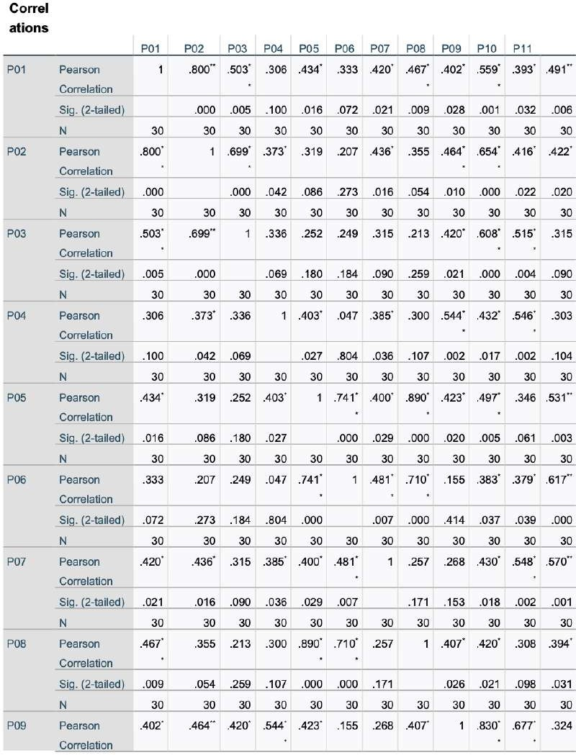

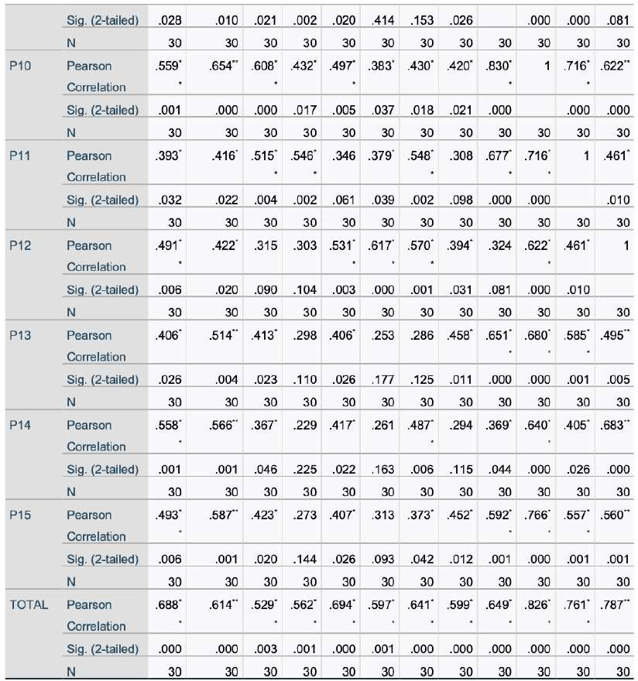

Correlations
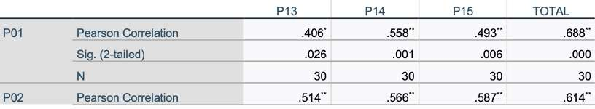

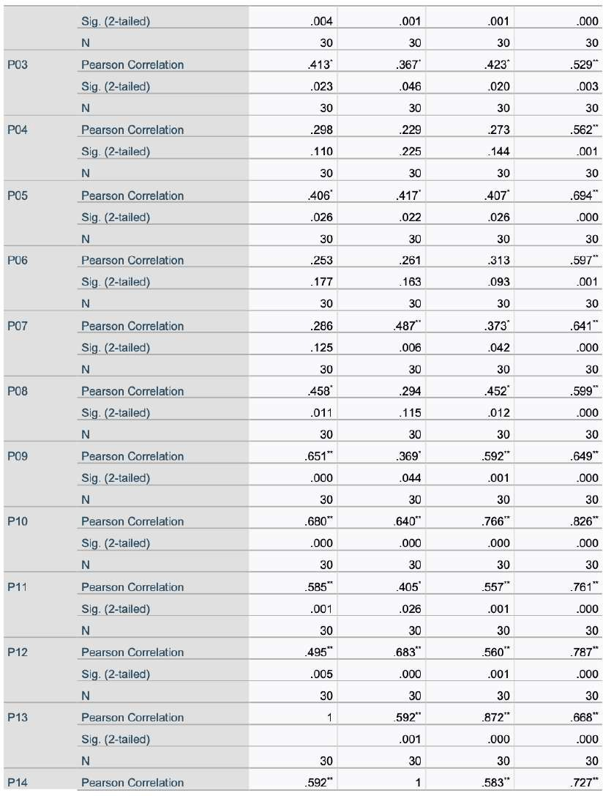

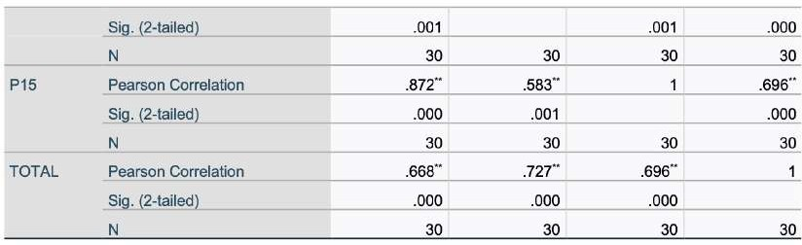

**. Correlation is significant at the 0.01 level (2-tailed).
*. Correlation is significant at the 0.05 level (2-tailed).

Upaya Deteksi Dini
Reliability Statistics
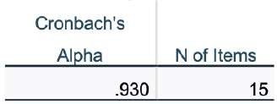

Correlations
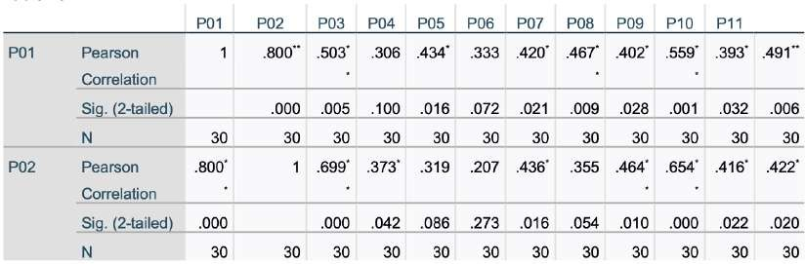

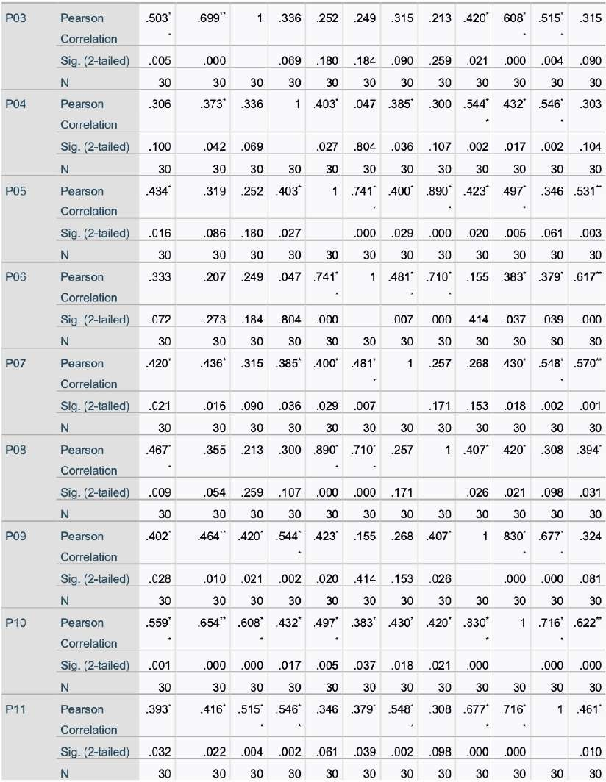

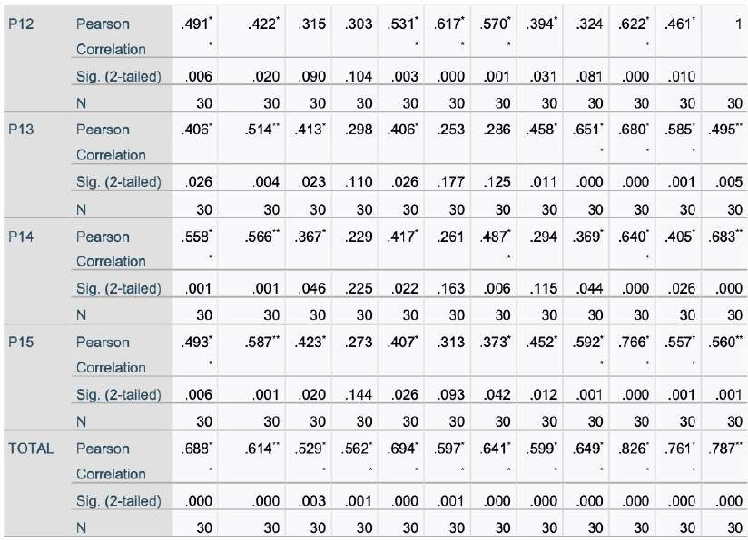

Correlations
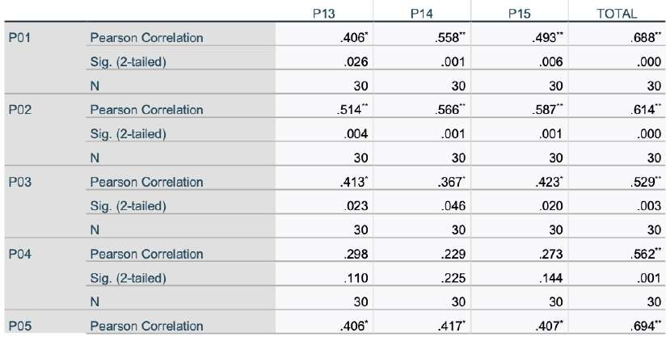

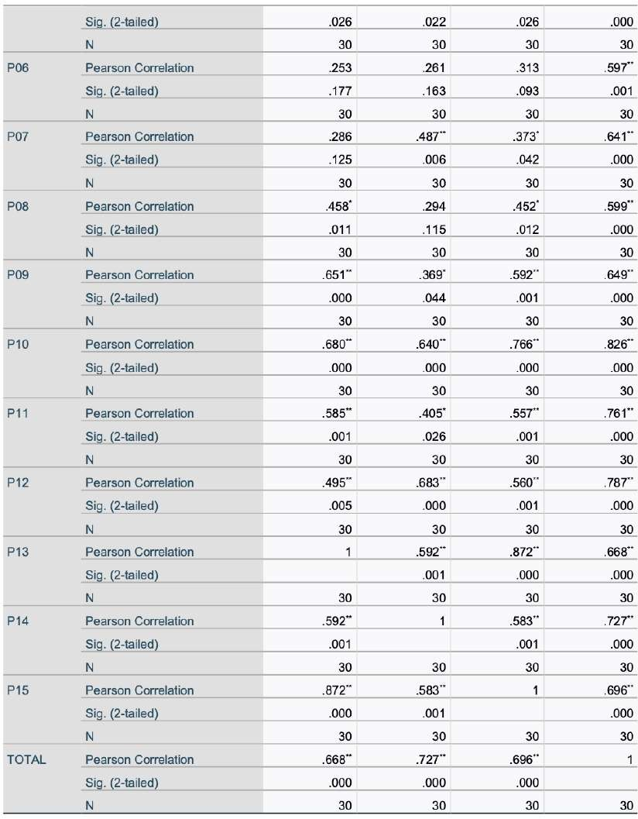

Lampiran 11
Hasil Analisa Data

- Analisis Univariat

  - Usia

No | Usia (tahun) | Frekuensi (n) | Presentase (%)
1. | 15-19 | 23 | 17,7
2. | 20-24 | 32 | 24,6
3. | 25-29 | 27 | 20,8
4. | 30-34 | 12 | 9,2
5. | 35-39 | 10 | 7,7
6. | 40-44 | 6 | 4,6
7. | 45-49 | 20 | 15,4
 | Total | 130 | 100
2. Pekerjaan
No | Pekerjaan | Frekuensi | Presentase
1. | PNS | 39 | 30,0
2. | Ibu Rumah Tangga | 29 | 22,3
3. | Wiraswasta | 22 | 16,9
4. | Swasta | 40 | 30,8
 | Total | 130 | 100
3. Pendidikan
No | Pendidikan | Frekuensi | Presentase
1. | SMP | 14 | 10,7
2. | SMA | 49 | 37,7
3. | D1 | 4 | 3,1
4. | D2 | 0 | 0
5. | D3 | 4 | 3,1
6. | D4 | 11 | 8,5
7. | S1 | 43 | 33,1
8. | S2 | 3 | 2,3
9. | S3 | 2 | 1,5
 | Total | 130 | 100

- Analisis Bivariat

  - Dukungan Suami

No | Hasil Penelitian | Frekuensi (n) | Presentase (%)
1. | Sangat Rendah | 0 | 0
2. | Rendah | 0 | 0
3. | Cukup | 13 | 10,0
4. | Baik | 28 | 21,5
5. | Sangat Baik | 89 | 68,5
 | Total | 130 | 100
  - Upaya Deteksi Dini Kanker Payudara

No | Hasil Penelitian | Frekuensi (n) | Presentase (%)
1. | Sangat Rendah | 0 | 0
2. | Rendah | 0 | 0
3. | Cukup | 17 | 13,1
4. | Baik | 23 | 17,7
5. | Sangat Baik | 90 | 69,2
 | Total | 130 | 100

C. Analisis Uji Spearman’s rho
 | Correlations | Dukungan | Upaya Deteksi
 |  | Suami | Dini
Spearman’s rho Dukungan | Correlations | 1.000 | .925**
Suami | Coefficient
 | Sig. (2-tailed) | . | <.001
 | N | 130 | 130
Upaya Deteksi | Correlations | .925** | 1000
Dini | Coefficient
 | Sig. (2-tailed) | <.001 | .
 | N | 130 | 130

Lampiran 12

LEMBAR BIMBINGAN
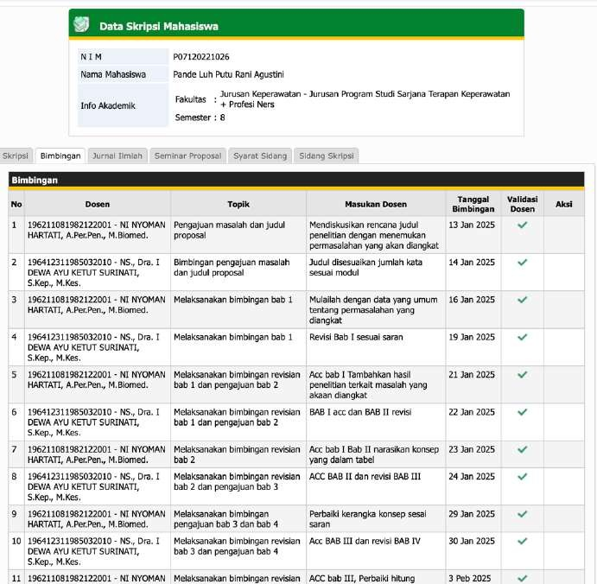
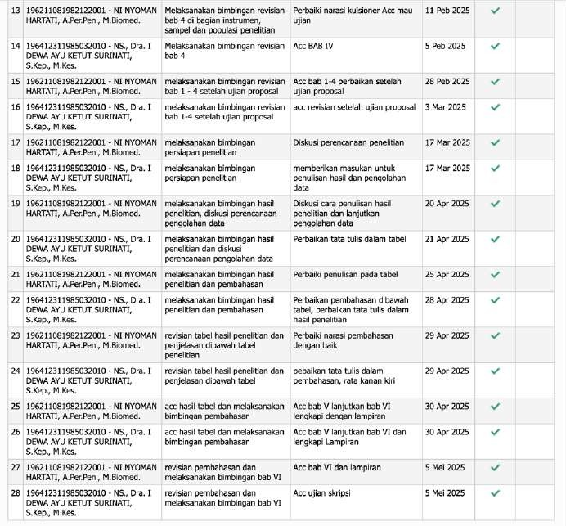

Lampiran 13

ETHICAL APPROVAL

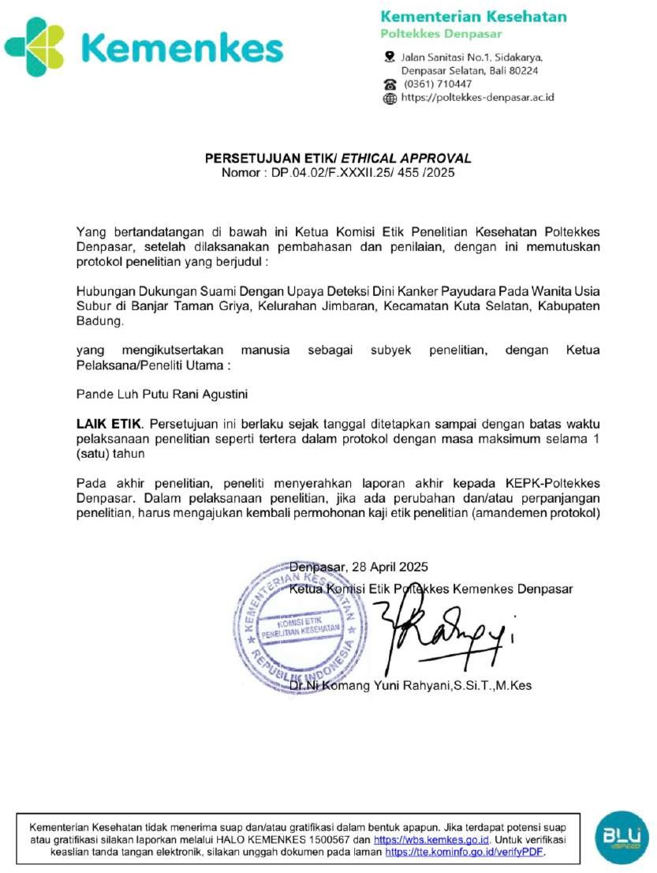

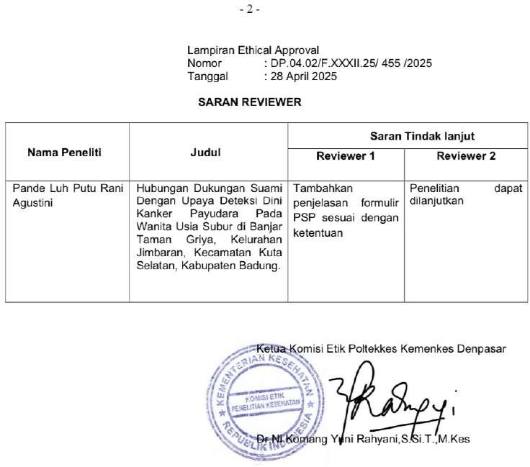

Lampiran 14

KUMPULAN SURAT IZIN
PENGAMBILAN DATA DAN IZIN PENELITIAN

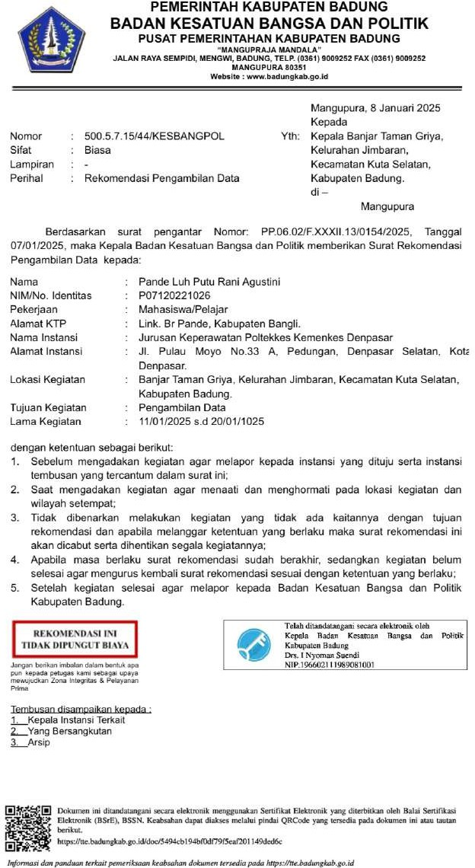

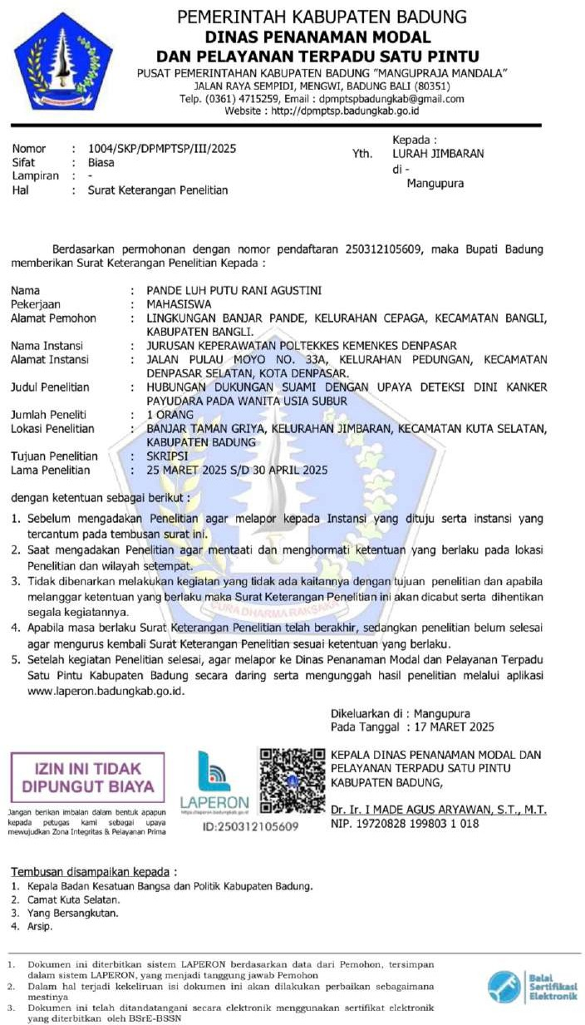

Lampiran 15

Dokumentasi Penelitian

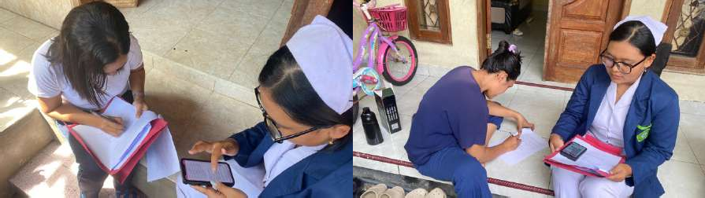
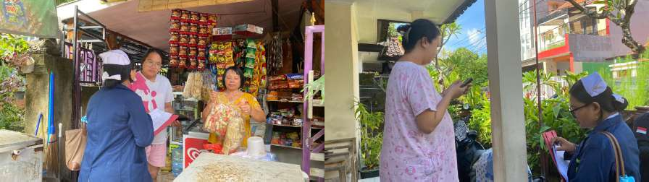
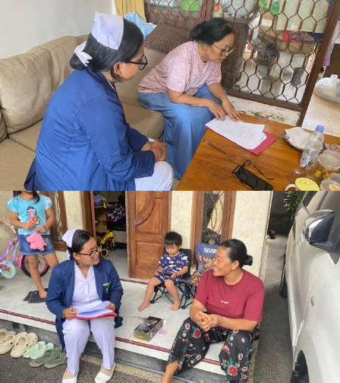
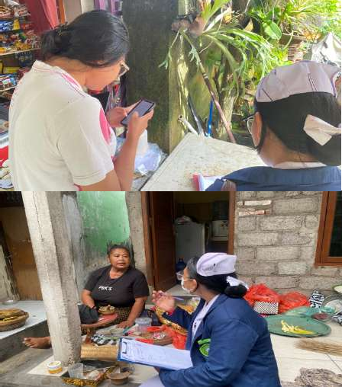



Lampiran 16

HASIL TURNITIN

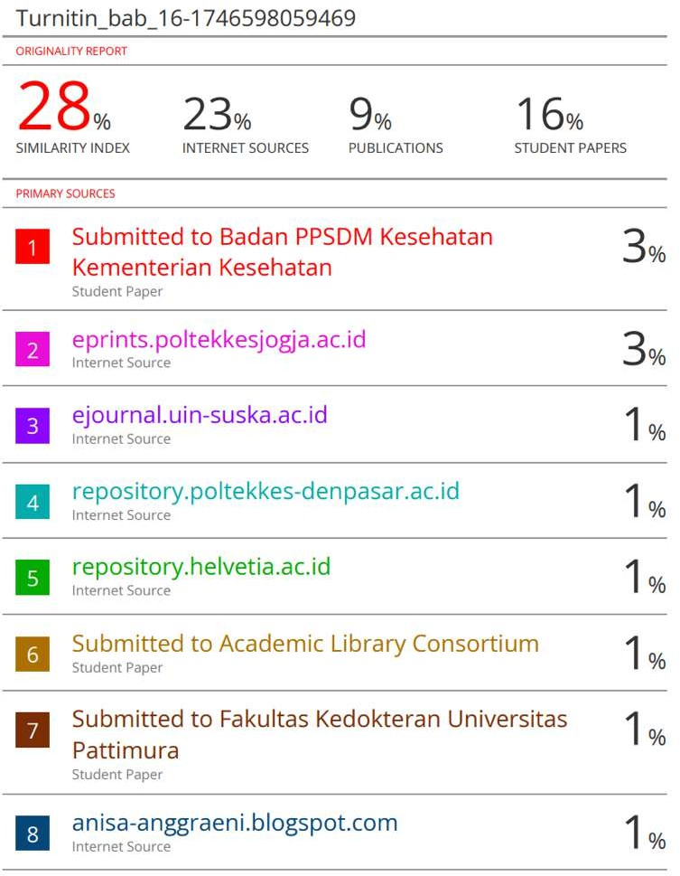

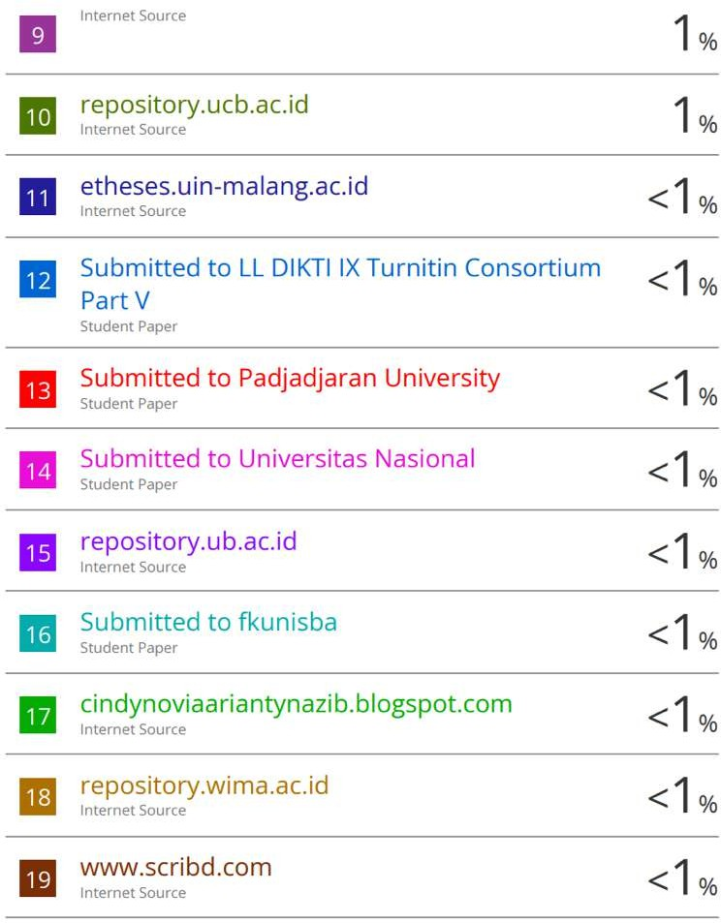

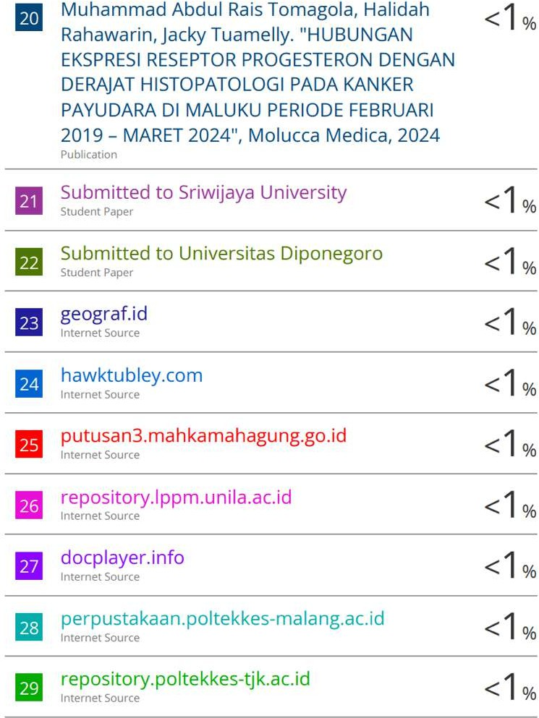

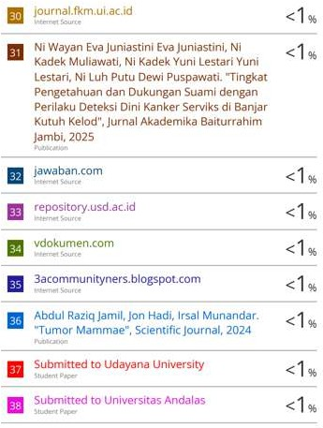

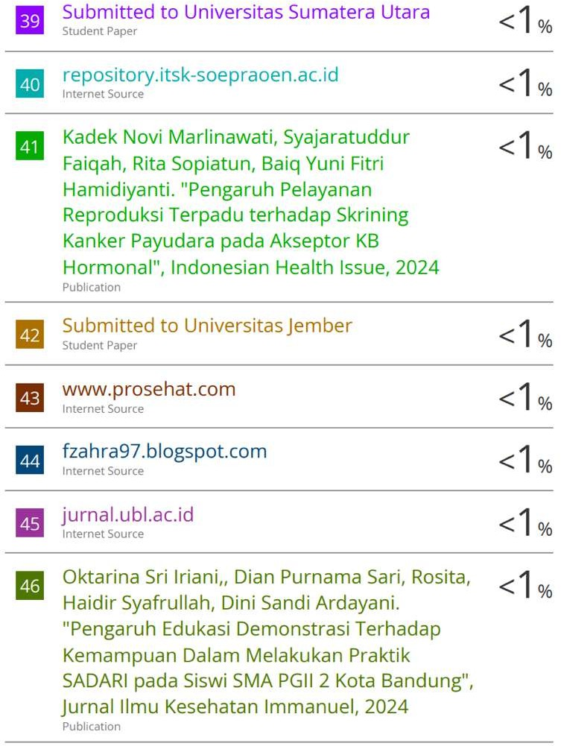

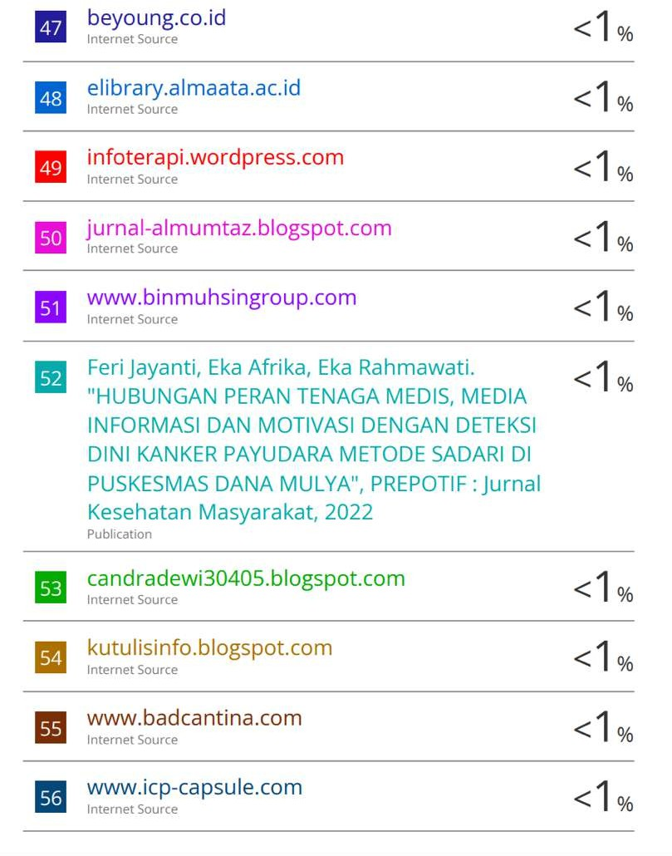

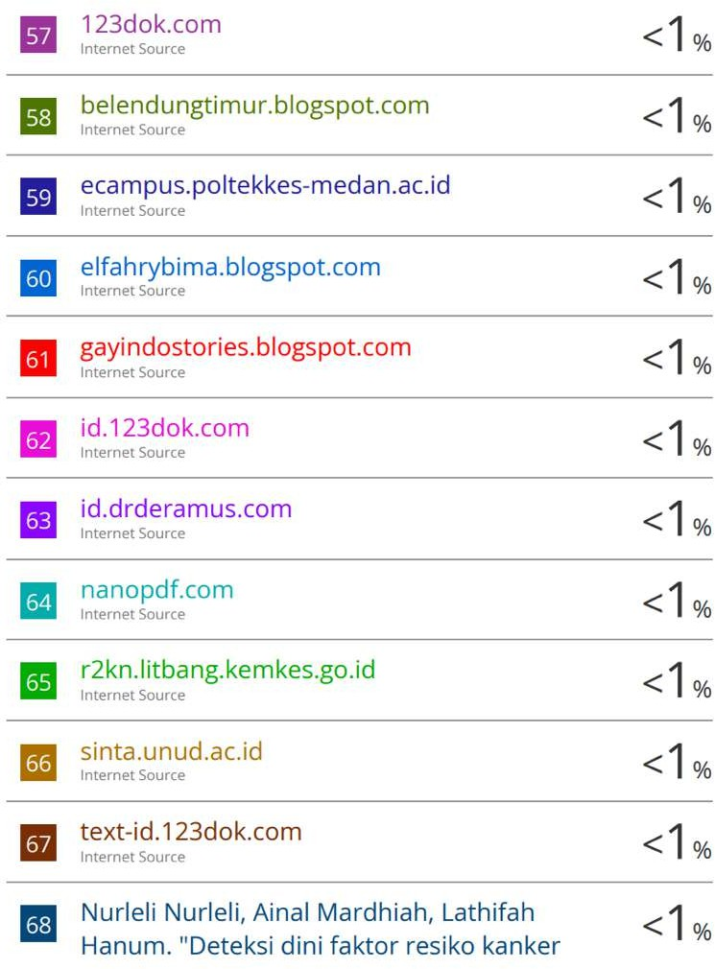

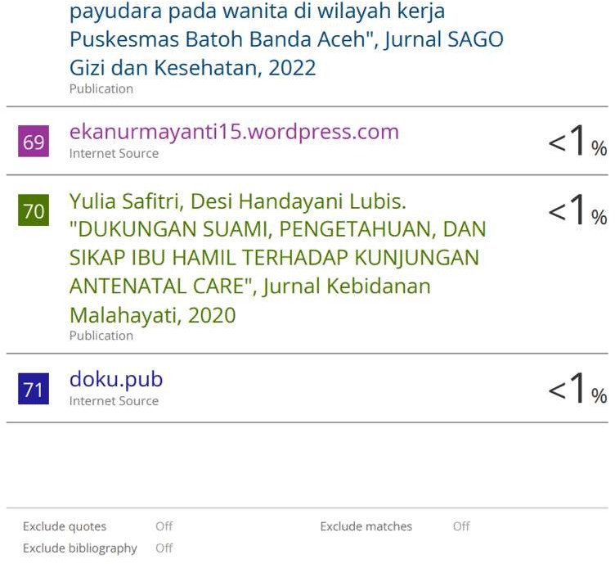
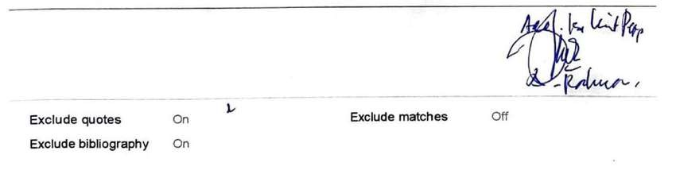

SURAT PERNYATAAN PERSETUJUAN PUBLIKASI REPOSITORY

Saya yang bertanda tangan di bawah ini :
Nama : Pande Luh Putu Rani Agustini
Nim : P07120221026
Program Studi : Sarjana Terapan
Jurusan : Keperawatan
Tahun Akademik 2024
Alamat : Link. Br.Pande, Bangli.
No Hp/Email : 087854904242/@rraniagustini2gmail.com Dengan ini menyerahkan Skripsi berupa Tugas Akhir dengan judul :
Hubungan Dukungan Suami dengan Upaya Deteksi Dini Kanker Payudara Pada Wanita Usia Subur di Wilayah Kerja Puskesmas Kuta Selatan.
- Dan menyetujui menjadi hak milik Poltekkes Kemenkes Denpasar serta memberikan Hak Bebas Royalti Non-Eksklusif untuk disimpan, dialihkan mediakan, dikelola dalam pangkalan data dan publikasikannya di internet atau media lain untuk kepentingan akademis selama tetap mencantumkan nama penulis sebagai pemilik Hak Cipta.
- Pernyataan ini saya buat dengan sungguh-sungguh. Apabila dikemudian hari terbukti ada pelanggaran Hak Cipta/Plagiarisme dalam karya ilmiah ini, maka segala tuntutan hukum yang timbul akan saya tanggung pribadi tanpa melibatkan pihak Poltekkes Kemenkes Denpasar.
Demikian surat pernyataan ini saya buat untuk dipergunakan sebagaimana mestinya.


Denpasar, 19 Mei 2025 Yang Menyatakan

Pande Luh Putu Rani Agustini NIM. P07120221026

